УДК 373.24

Кадиров А. А., Урманцева Н.Р.
ИСПОЛЬЗОВАНИЕ ЭЛЕКТРОННОЙ ОБРАЗОВАТЕЛЬНОЙ СИСТЕМЫ "ЭЛЕКТРОННАЯ КАРТА ИНДИВИДУАЛЬНОГО РАЗВИТИЯ РЕБЕНКА" ДЛЯ МОНИТОРИНГА ДИНАМИКИ РАЗВИТИЯ ДЕТЕЙ ДОШКОЛЬНОГО ВОЗРАСТА

Аннотация. В статье рассматривается использование электронной образовательной системы "Электронная карта индивидуального развития ребенка" для мониторинга динамики развития детей дошкольного возраста. Созданная электронная карта предусмотрена для объективного наблюдения за траекторией развития каждого воспитанника дошкольного образовательного учреждения и обеспечения его своевременной коррекции, выявления положительной и отрицательной динамик развития воспитанников, а также задатков одаренности на раннем этапе развития.

Ключевые слова: электронная карта индивидуального развития ребенка, мониторинг динамики индивидуального развития дошкольника, целевые ориентиры, критерии и показатели мониторинга индивидуального развития дошкольника, карта, задатки одаренности.

При создании Электронной образовательной системы «Электронная карта индивидуального развития дошкольника» выяснилось, что в большинстве российских дошкольных образовательных учреждений (ДОУ) отсутствует инструментарий, позволяющий в электронном виде обрабатывать, анализировать и систематизировать информацию о динамике индивидуального развития ребенка дошкольного возраста.
В 2019 году в ДОУ г. Сургута был запущен пилотный проект, в котором приняли участие около 18 учреждений. На тот момент это составляло 1/3 от всех муниципальных бюджетных дошкольных образовательных учреждений города. Также был проведен опрос родителей воспитанников ДОУ о целесообразности разработки электронной карты индивидуального развития ребенка дошкольного возраста, в котором приняли около 2500 респондентов, показавший, что каждый педагог и родитель заинтересованы в развитии ребенка, и возможность получения информации о динамике развития посредством электронных средств является востребованной.
Электронная карта индивидуального развития ребенка (далее – ЭКИРР) – это электронный образовательный сервис для организации и осуществления диагностики (мониторинга) индивидуального развития обучающихся в ДОУ.
Сервис разработан в строгом соответствии с требованиями законодательства РФ об образовании, федерального государственного образовательного стандарта дошкольного образования, а также с учетом требований законодательства РФ о защите персональных данных.
ЭКИРР позволяет фиксировать, обрабатывать и анализировать данные по оценке результатов освоения обучающимися в возрасте от 1 года до 7 лет содержания основной образовательной программы дошкольного образования (далее – ООПДО), в том числе адаптированной, осуществляемой при реализации ООПДО в рамках педагогической и психолого-педагогической диагностик, а также хранить информацию об этих результатах в архивной базе ЭКИРР. При этом фиксация информации о результатах диагностики (мониторинга) индивидуального развития обучающихся может быть осуществлена как посредством индивидуального заполнения диагностических форм, так и посредством группового заполнения.
Пользователями ЭКИРР являются все участники образовательных отношений - руководители и педагоги ДОУ, а также родители (законные представители) обучающихся, имеющие различные возможности доступа и управления информацией, содержащейся в ЭКИРР, определяемые в ходе обязательной регистрации на сайте ЭКИРР, в соответствии со статусом пользователя.
ЭКИРР содержит целевые ориентиры, критерии и показатели под каждый возрастной период, которые сгруппированы и сформулированы максимально приближенно к образовательным областям развития, предусмотренным в ФГОС ДО.
С целью мониторинга качества развития ребенка дошкольного возраста в электронной карте предусмотрены показатели развития ребенка (рис. 1), на основе которых строится индивидуальная траектория развития в отношении диагностируемого дошкольника. Траектория развития определяется педагогом посредством наблюдения и последующей фиксации достижения детей по данным показателям на каждом возрастном этапе.
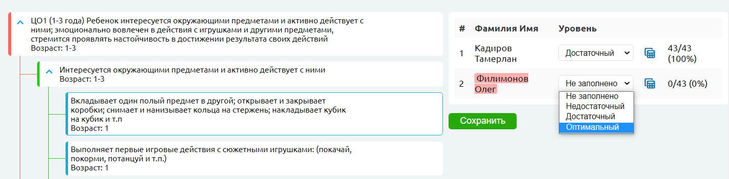
Рисунок 1. Система оценки развития посредством показателей.

Для каждого возрастного этапа определены основные критерии и показатели (Таблица 1), которые, в свою очередь, соотнесены с целевыми ориентирами, предусмотренными в ФГОС ДО. Общее количество показателей составляет 465, критериев – 49, целевых ориентиров образования в младенческом и раннем возрасте (от 1 до 3 лет) – 7, целевых ориентиров на этапе завершения дошкольного образования (от 4 до 7 лет) – 7.
Таблица 1
Структура целевых ориентиров
№п/п | от 1 до 3 лет |  | от 4 до 7 лет
 | Критерий | Показатель | Критерий | Показатель
Целевой ориентир-1 | 3 | 18 | 3 | 28
Целевой ориентир-2 | 4 | 36 | 6 | 68
Целевой ориентир-3 | 3 | 21 | 3 | 32
Целевой ориентир-4 | 2 | 6 | 5 | 60
Целевой ориентир-5 | 1 | 6 | 3 | 32
Целевой ориентир-6 | 3 | 24 | 3 | 28
Целевой ориентир-7 | 2 | 18 | 8 | 88
Итого | 18 | 129 | 31 | 336
Таким образом, с целью получения траектории развития ребенка в качестве исходных данных берется общее количество показателей в возрастном периоде 1 год, с дальнейшим суммированием показателей по каждому возрастному периоду. Для каждого показателя предусмотрено три уровня оценивания:
- «оптимальный» уровень характеризует оптимальную ситуацию развития дошкольника, которая формируется в результате демонстрации ребенком оптимального уровня по наибольшему количеству показателей развития;
- «достаточный» уровень характеризует достаточную ситуацию развития дошкольника, которая формируется в результате демонстрации ребенком достаточного уровня по наибольшему количеству показателей развития;
- «недостаточный» уровень характеризует недостаточную ситуацию развития дошкольника, которая формируется в результате демонстрации ребенком недостаточного уровня по наибольшему количеству показателей развития;
На сегодняшний день ключевыми звеньями в развитии ребенка являются не только родители, но и педагоги. И первые, и вторые имеют статус участников образовательных отношений. Поскольку процесс развития ребенка непрерывен, то и мониторинги проводятся на протяжении всего года обучения: ЭКИРР может быть заполнена в любой момент, единственным условием является ежедневное наблюдение за воспитанниками за время пребывания в дошкольном образовательном учреждении.
Учитывая множественность показателей развития ребенка, важное значение приобретает постоянный, на протяжении всего учебного процесса, анализ востребованности показателей развития. Основной задачей данного анализа является исключение показателей, демонстрирующих нулевые значения по всем группам ДОУ определенной возрастной категории воспитанников, и определение действительно эффективных показателей развития, необходимых для регулирования качества развития ребенка дошкольного возраста.

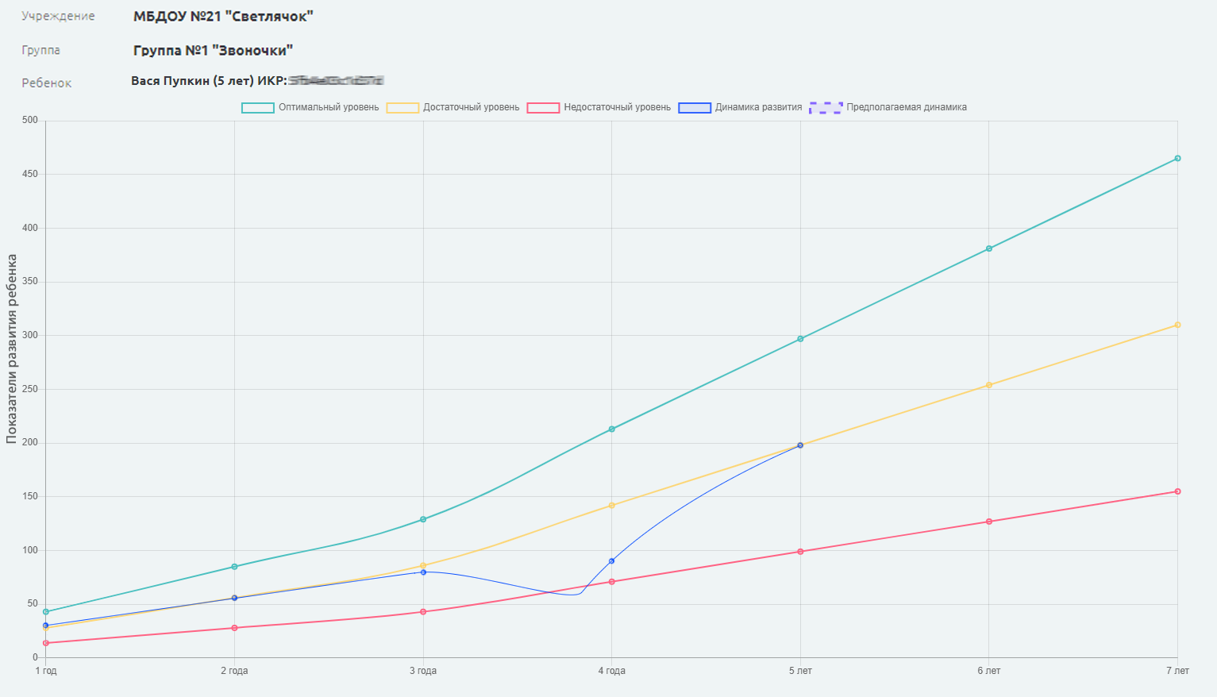
Рисунок 2. Динамика развития ребенка дошкольного возраста.
ФГОС ДО предусмотрено пять образовательных областей: социально-коммуникативное развитие, познавательное развитие, речевое развитие, художественно-эстетическое и физическое развитие. В ЭКИРР ко всем образовательным областям соотнесены предусмотренные системой показатели. В результате заполнения показателей система отображает, на сколько процентов освоены ребенком образовательные области. На сегодняшний день существует проблема несвоевременного выявления отрицательной динамики развития воспитанника по той или иной образовательной области и принятия мер по корректировке траектории его развития. На рисунке 2 определены уровни развития: красная линия отображает «недостаточный» уровень развития, желтая линия – «достаточный» уровень, зеленая линия – «оптимальный» уровень развития. Синим цветом представлена динамика развития ребенка в возрасте от 1 года до 5 лет. В возрастном диапазоне от 3 до 4 лет наблюдается отрицательная динамика, и это не означает, что ребенок остановился в развитии, это свидетельствует о том, что на данном этапе ребенком не достигнуты оптимальные для данной возрастной категории показатели.

Библиографический список
1. Веракса Н.Е., Диагностика готовности ребенка к школе.
М.:Издательство "Мозаика-Синтез", 2010, 112 с.
2. Микляева Н.В., Микляева Ю.В., Виноградова Н.А., Теоретические основы дошкольного образования. М.: Издательство «Юрайт», 2017, 198 с.
3. Калинина Р.Р., Психолого-педагогическая диагностика в детском саду. М.: Издательство «Речь», 2011, 144 с.
4. Павлов Н.Л., Планета Excel. URL: http://www.planetaexcel.ru/techniques/4 (дата обращения 21.05.2022).
5. Приказ Минобрнауки России № 1155 от 17 октября 2013 г. «Об утверждении федерального государственного образовательного стандарта дошкольного образования», 2013. 30 с.

Информация об авторах
Кадиров Айдын Абдулвагабович (Россия, Сургут) – инженер-электроник 1 категории,
Сургутское ЛПУМГ (Россия, 628412, Ханты-Мансийский автономный округ-Югра, г. Сургут, ул. Индустриальная, 51, kadirov_aa@mail.ru)
Урманцева Нелли Руслановна (Россия, Сургут) – старший преподаватель, Сургутский
государственный университет (Россия, 628412, Ханты-Мансийский автономный округ-Югра, г. Сургут, ул. Ленина, 1, nel-u@yandex.ru).

Kadirov A.A., Urmanseva N.R.
THE USE OF THE ELECTRONIC EDUCATIONAL SYSTEM "ELECTRONIC MAP OF INDIVIDUAL DEVELOPMENT" FOR MONITORING THE DYNAMICS OF PRESCHOOL CHILDREN DEVELOPMENT
Abstract. The article deals with the use of the electronic educational system "Electronic card of individual development of a child" to monitor the dynamics of development of preschool children. The created electronic card is provided for objective monitoring of the development trajectory of each pupil of preschool educational institution and ensuring its timely correction, identifying positive and negative dynamics of development of pupils, as well as giftedness at an early stage of development.
Key words: electronic map of child's individual development, monitoring the dynamics of
individual development of preschool children, criteria and indicators, target benchmarks.

Information about the author
Kadirov Aidyn Abdulvagabovich (Russian Federation, Surgut) - Category 1 electronics engineer, Surgut Linear Production Division of Main Gas Pipelines (LPUMG) (628412, Khanty-Mansi Autonomous Okrug - Yugra, Surgut, Industrial., 51, kadirov_aa@mail.ru)
Urmantseva Nelly Ruslanovna (Russian Federation, Surgut) - Senior Lecturer, Surgut State University (628412, Khanty-Mansi Autonomous Okrug - Yugra, Surgut, Lenin Ave., 1 nel-u@yandex.ru)

References

1. Veraksa N.E., Diagnostics of readiness of a child to school. M.: Mozaika-Sintez Publishing House, 2010, 112 p.
2. Miklyaeva N.V., Miklyaeva Y.V., Vinogradova N.A., Theoretical foundations of preschool education. M.: Publishing house "Yurait", 2017, 198 p.
3. Kalinina R.R., Psychological and pedagogical diagnostics in kindergarten. Moscow: Publishing house "Speech", 2011, 144 p.
4. Pavlov N.L., Excel Planet. URL: http://www.planetaexcel.ru/techniques/4 (accessed 21.05.2022).
5. Order of the Ministry of Education and Science of Russia No. 1155 of October 17, 2013. "On Approval of the Federal State Educational Standard for Preschool Education", 2013. 30 с.

